**Контрольная работа по истории**

**_________________________________ (Ф.И.)**

**1.Запишите:**

а) название нашего государства___________________________

б) название столицы нашего государства___________________

в) название города, в котором вы живете___________________

_______________________________________________________

г) название языка, на котором вы говорите__________________

д) Кто является главой нашей страны?_____________________

_______________________________________________________

**2. Раскрасьте флаг Российской Федерации.**

|  |
| --- |
|  |
|  |
|  |

**3. Соотнесите виды исторических памятников с предметами.**

**Соедините виды памятников и соответствующие им предметы**

**стрелками.**

|  |  |
| --- | --- |
| Письменные памятники | **песни, загадки, легенды, сказки,**  **пословицы** |
| Устные памятники | **рукописная книга, газета, закон,**  **документ** |
| Письменные памятники | **Одежда, посуда, останки жилища,**  **украшения, орудия труда** |

**4. Подчеркните правильный ответ:**

Люди, каких профессий, изучают прошлое по сохранившимся в

земле предметам?

* **землекопы**
* **археологи**
* **реставраторы**

**5.**

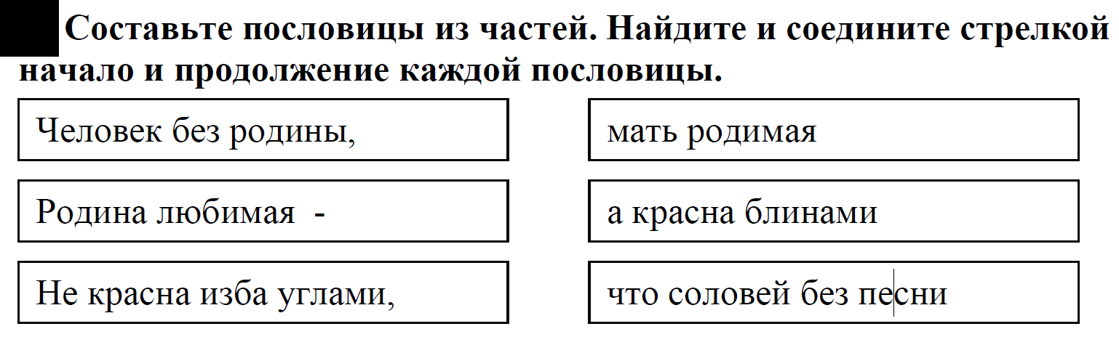

**6. Выпишите даты по возрастанию на линию:**

а) 1991 г., 1982 г., 1973 г., 2004 г.

­­­­­­­­­­­­­­­­­­­­­­

**7. Подчеркните из этих дат только даты начала века:**

1961 год

1225 год

1799 год

1951 год

1701год

1597 год

1606 год

**8. Определите век. Например: 1625 г. – 17 век**

1920 г.

1701г.

870г.

1843г.

1655г.

2000г.

943г.

1999г.

135г.

1028г.

2004г.

1600г.

201г.

1300г.

1621г.

**9. Запишите века римскими цифрами, например 5 век = V век**

21 век

17 век

13 век

20 век

16 век

12 век

19 век

15 век

11 век

18 век

14 век

10 век

10.

10. **Откройте учебник (автор: Б. П. Пузанов, «История**

**Отечества», 7 класс) на стр.28. Найдите карту «Русь IX (9) – X (10) вв». Найдите и запишите названия русских городов, рек,**

**протекающих по территории Руси, в таблицу.**

|  |  |
| --- | --- |
| **Русские города** |  |
| **Реки,**  **протекающие по**  **территории**  **Руси** |  |